**Светашов Антон Сергеевич ББИ 163  
Пояснительная записка**

1. Информационно-справочная система немецких автомобилей
2. <https://github.com/SvetashovAnton>
3. __________
4. Данная программа является базой данных немецких автомобилей и грузовиков с возможностью добавлять или удалять объект, а также вносить изменения в свойства объекта и их сохранение. Имеется система поиска объекта по названию.
5. Операции с данными: создание редактирование, удаление, чтение, поиск, хранение данных в файле, сериализация; System.IO; System.Xml.Serialization;
6. Для начала работы нажмите на кнопку «Админ»  
   Главная страница (машины):  
   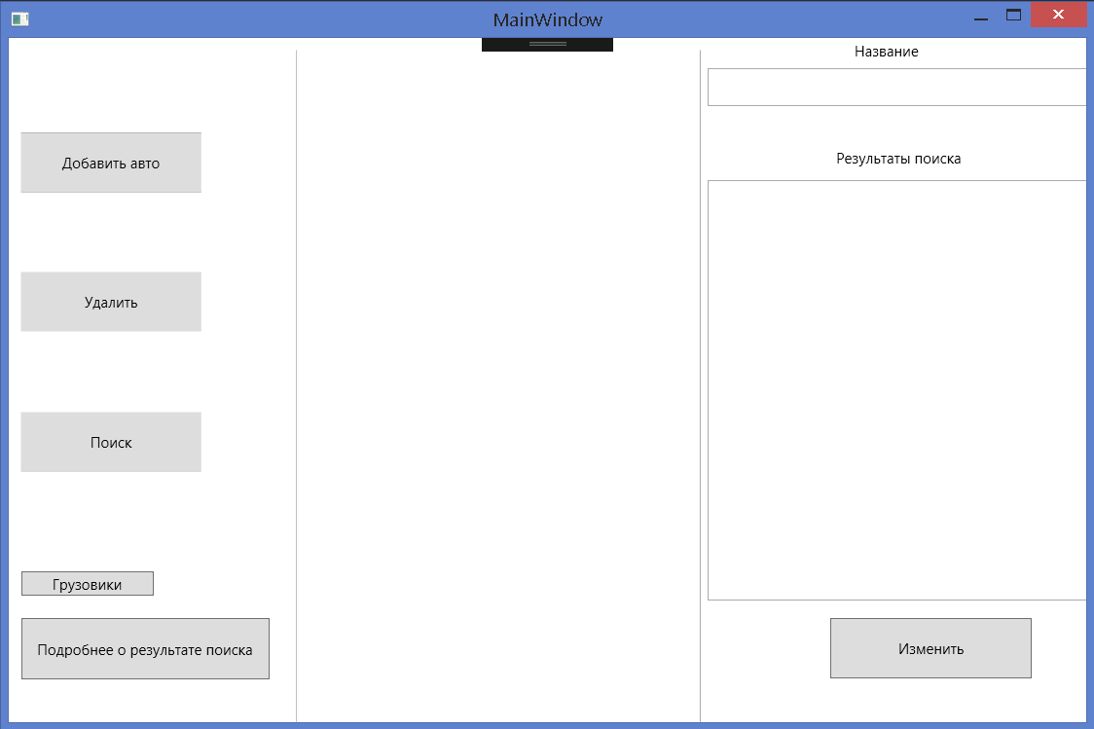  
   Для добавления авто нажмите на кнопку «Добавить авто»

Появится окно:  
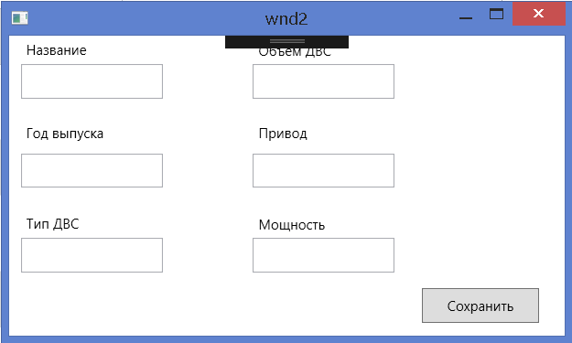

После заполнения всех свойств нажмите кнопку «Сохранить и данный объект появится в списке всех объектов  
Для поиска введите имя в поисковую строку и нажмите «Поиск», все объекты с совпадающим именем или заключающим в себе введенное сочетание символов появятся в списке поиска  
Для просмотра сведений об объекте выделите его в любом из списков и нажмите «Подробнее о результате поиска»  
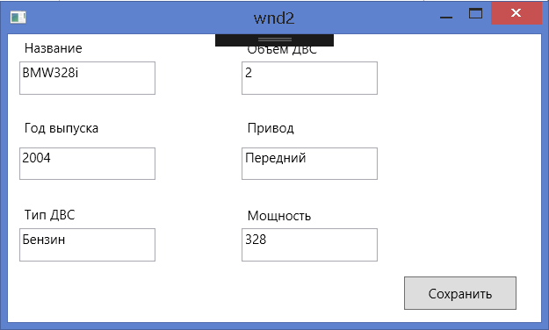  
Для внесения изменений в свойства объекта выделите объект для изменения и появится окно с данными об объекте; Внесите нужные поправки и нажмите кнопку «Сохранить»  
Для удаления объекта выделите объект и нажмите на кнопку «Удалить»  
Чтобы начать работу с грузовиками нажмите «Грузовики»  
Чтобы начать работу с машинами нажмите «Машины»

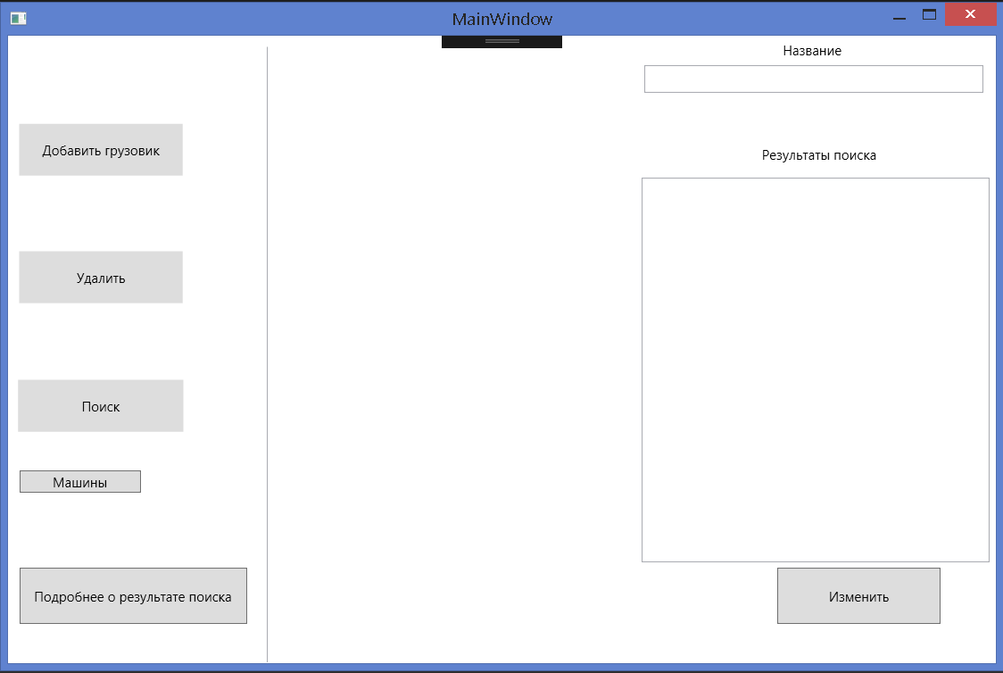  
Работа с грузовиками ничем не отличается от машин

1. Класс «машины» свойства: Название, год выпуска, мощность, привод, тип ДВС, объем ДВС  
   Класс «грузовики» свойства: Название, год выпуска, мощность, максимальная масса груза, тип ДВС, объем ДВС
2. Помощь друга  
   <https://msdn.microsoft.com>  
   http://www.cyberforum.ru

http://www.programmersforum.ru